Nauhamakaronia ricottakastikeen kera
Valmistelut: 3 minuuttia
Keittäminen: 8 minuuttia
4 annosta
240 g | Munanauhamakaroneja (fettuccine all’uovo)
50 g | Vähärasvaista ricotta –tai raejuustoa
½ dl | Maustamatonta jogurttia
50 g (1 dl) | Parmesaania raastettuna
1 rkl | Kylmäpuristettua oliviöljyä
2 hyppysellistä | Vastajauhettua mustapippuria
- Keitä nauhamakaronit suolavedessä al dente, niin että ne jäävät aavistuksen verran raaoiksi. Valuta ja kaada takaisin kattilaan.
- Lisää joukkoon ricotta, jogurtti, parmesaani, öljy ja mustapippuri ja sekoita hyvin. Kaada pasta tarjoiluvadille ja vie pöytään.
MUUNNOS 1:

Nauhamakaronia sienten kera:

Kuumenna öljy paistinpannussa kohtalaisella lämmöllä. Lisää runsas ½ litraa pieniksi hakattuja ruokasieniä (herkkusieniä, siitaketta, kanttarellia tai kehnäsieniä) ja paista sekoittaen 3-5 minuuttia. Sekoita sienet nauhamakaronien ja muiden ainesten sekaan.

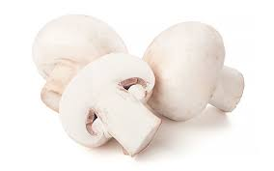
Figure 1 herkkusieni

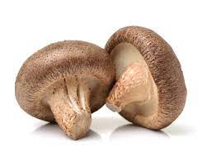
Figure 2 siitakesieni

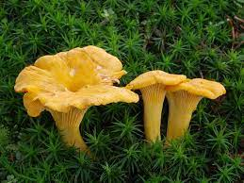
Figure 3 kanttarelli

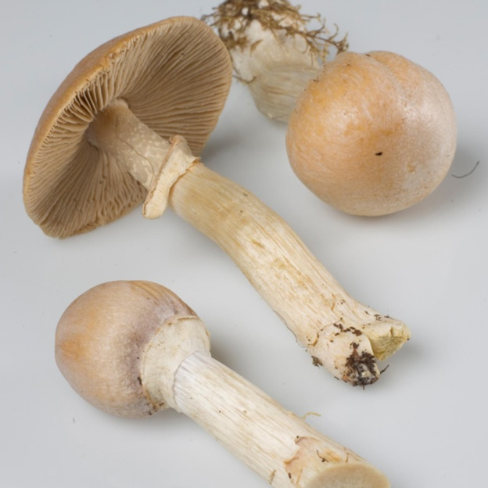
Figure 4 kehnäsieni

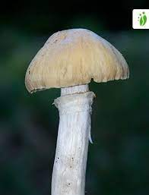
Figure 5 kehnäsieni
MUUNNOS 1:

Nauhamakaronia sipulin ja valkosipulin kera:

Kuumenna öljy paistinpannussa kohtalaisella lämmöllä. Lisää viipaloitu iso sipuli ja silputtu valkosipulin kynsi. Kuullota ilman kantta, kunnes sipulisilppu on pehmeää (5 minuuttia). Sekoita sipulit nauhamakaronien ja muiden ainesten sekaan.

Yhdessä annoksessa:
Kaloreita | 320
Rasvaa yhteensä | 8 g
Tyydyttyneitä rasvahappoja | 3 g
Kolesterolia | 73 mg
Proteiineja | 14 g
Hiilihydraatteja | 48 g
Natriumia | 80 mg
Kuituja | 1 g
Sokeria lisätty | 0

